Com o Praha lnterié s.r.o.
Dodavatel

Compo Praha Interiéry s.r.o.

Odběratel IČ: DIČ:
�rt\oh°' t.i

NABÍDKA č. 17NA00258
70883858
CZ70883858

Růžová 1522/16 110 00 Praha 1

IČ 03056279 DIC CZ03056279

Institut plánování a rozvoje hlavního města Pr. Vyšehradská 2077/57
128 00 Praha

Tel.:

Nabídka č.: Datum zápisu: Platno do:
17NA00258
27.11.2017
Konečný příjemce

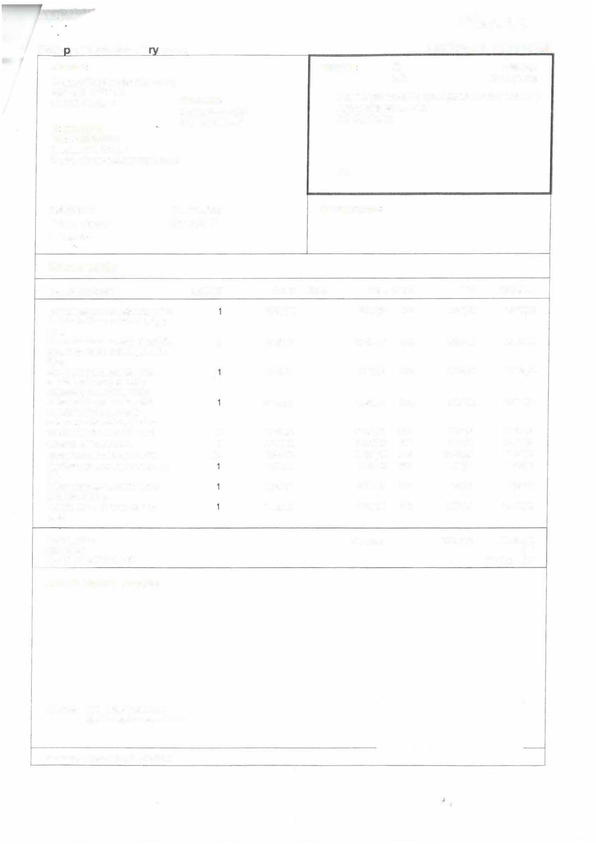

2,5m
Cenová nabídka  Označení dodávky | Množství | J.cena | Sleva | Cena %DPH |  | DPH | Kč Celkem
Pracovní stůl s dvěma průchodkami HPL |  | 12 413,00 |  | 12 413,00 21% |  | 2 606,73 | 15 019.73
šedá de ska 18mm podnoží bílé , 0,8 x
Pracovní stůl s dvěma průchodkami HPL | 2 | 13 950,00 | 27 900,00 |  | 21% | 5 859,00 | 33 759,00
šedá de ska 18mm podnoží bílé , 0,8 x
Jednací stůl bez průchodek uvětš. | 9 950,00 |  | 9 950,00 |  | 21% | 2 089,50 | 12 039,50
rozměrů systém s poj. podnoží s
ustoupenou střed. nohou, 1 x 2m
Jednací stůl bez průchodek uvětš. | 27 390,00 |  | 27 390,00 |  | 21% | 5 751,90 | 33 141,90
rozměrů systém s poj. podnoží s
ustoupenou střed. nohou, 1,4 x 4m
Kor pus nízký bílý , 0,8 x 0,32 x 0.72 | 16 | 1 790,00 | 28 640,00 |  | 21% | 6 014,40 | 34 654,40
Kontejner , 0,443x 0,6 x 0,72 | 6 | 4160,00 | 24 960,00 |  | 21% | 5 241,60 | 30 201,60
Jednací židle standard Rim RW2106 |  | 2 530,00 | 58 190,00 |  | 21% | 12 219,90 | 70 409,90
Krycí čelo stolu LTO 18mm bílá, 0,725 x |  | 1 553,00 | 1 553,00 |  | 21% | 326,13 | 1 879,13
2,5m
Rohová police ke kor pusu K1 0,54 x | 3 387,00 |  | 3 387,00 |  | 21% | 711,27 | 4 098,27
0,54, 0,54 X 0,54m
Pult sekretariát LTO 18mm bílá, viz | 11 950,00 |  | 11 950,00 |  | 21% | 2 509,50 | 14 459,50
výkres
Součet položek |  |  | 206 333,00 |  |  | 43 329,93 | 249 662,93
Zaokrouhlení |  |  |  |  |  |  | 0,07
CELKEM K ÚHRADĚ |  |  |  |  |  |  | 249 663,00

2,7m

cena vč. dopravy amontáže

Vystavil: Ing. Kristýna Junková

Ekonomický a informační systém POHODA

